DOKUMEN SPESIFIKASI TEKNIS
PENGADAAN BARANG/JASA LAINNYA

Paket Pengadaan | Pembuatan Aplikasi SILAGAPORA (Aplikasi Sistem Informasi Lomba dan Agenda Kepemudaan dan Olahraga)
PPK | TEGUH HANDOKO, S.Sos
ID RUP | 64553359

SPESIFIKASI FUNGSI UMUM | Pembuatan Aplikasi SILAGAPORA (Aplikasi Sistem Informasi Lomba dan Agenda Kepemudaan dan Olahraga)
SPESIFIKASI MUTU/KUALITAS
- Pembuatan Aplikasi SILAGAPORA untuk Aplikasi Sistem Informasi Lomba dan Agenda Kepemudaan dan Olahraga
- Kualitas Fungsional (Functional Quality)
Aplikasi harus :
- Mendukung seluruh proses Sistem Sistem Informasi Lomba dan Agenda Kepemudaan dan Olahraga
- Mendukung Seluruh proses Pendaftaran Lomba
- Memiliki validasi data otomatis (NIK, NISN dan lainnya).
- Menyediakan fitur upload dokumen (syarat pendaftaran).
- Menyediakan sistem seleksi (Cabang Olahraga, Kelas/nomor lomba).
- Menghasilkan hasil Kejuaraan.
- Menyediakan Id Card Peserta
- Menghasilkan Piagam/ Sertifikat Kejuaraan.
- Kinerja (Performance)
- Mampu menangani banyak pengguna secara bersamaan (high traffic).
- Waktu respon cepat (≤ 3 detik untuk akses normal).
- Sistem tetap stabil saat puncak pendaftaran.
- Mendukung akses 24/7 (24 jam, 7 hari) selama periode Sistem Pendaftaran POPDA Kabupaten.
- Keamanan (Security)
- Data pengguna terenkripsi (SSL/HTTPS).
- Sistem login dengan autentikasi (username & password).
- Perlindungan dari akses tidak sah (anti hacking, firewall).
- Backup data manual/otomatis/berkala.
- Hak akses berbeda (admin, operator, pendaftar).
- Keandalan (Reliability)
- Sistem minim error/bug.
- Downtime sangat rendah.
- Mampu melakukan recovery data jika terjadi gangguan.
- Data tersimpan secara konsisten dan akurat.
- Kemudahan Penggunaan (Usability)
- Tampilan sederhana dan mudah dipahami (user friendly).
- Panduan penggunaan tersedia (help/manual).
- Responsif di berbagai perangkat (HP, tablet, PC/laptop).
- Kompatibilitas (Compatibility)
- Dapat berjalan di berbagai browser (Chrome, Edge, Firefox).
- Responsif di sistem operasi berbeda (Windows, Android, iOS).
- Integrasi dengan sistem lain (jika diperlukan).
- Skalabilitas (Scalability)
- Mudah dikembangkan untuk penambahan fitur baru.
- Dapat digunakan untuk banyak sekolah sekaligus (multi sekolah).
- Mampu menyesuaikan kapasitas pengguna.
- Audit dan Transparansi
- Menyediakan log aktivitas pengguna.
- Proses Pendaftaran transparan dan dapat dipantau.
- Hasil Kejuaraan dapat dipertanggungjawabkan.
- Pemeliharaan (Maintainability)
- Mudah diperbaiki dan diperbarui.
- Dokumentasi sistem lengkap.
- Dukungan teknis tersedia selama dan setelah pelaksanaan Pendaftaran POPDA Kabupaten.
- Ketersediaan (Availability)
- Sistem dapat diakses kapan saja selama masa Pendaftaran POPDA
- Memiliki server cadangan (backup server).
- Monitoring sistem secara real-time.

Adapun Rancang Bangun Pembuatan Aplikasi Terlampir

SPESIFIKASI JUMLAH
No | Uraian Pekerjaan | Satuan | Volume
1. | Pembuatan Aplikasi SILAGAPORA (Aplikasi Sistem Informasi Lomba dan Agenda Kepemudaan dan Olahraga) | Paket | 1

SPESIFIKASI WAKTU
Waktu pelaksanaan pekerjaan | 20 (Dua Puluh) Hari Kalender

SPESIFIKASI PELAYANAN
Tingkat pelayanan barang/jasa | - Segera melakukan perbaikan apabila terjadi system error pada saat aplikasi digunakan.  - Sanggup menambah menu baru diluar spesifikasi teknis/keluaran aplikasi yang telah ditetapkan, apabila menu baru tersebut dapat memperlancar (saling terkait) pada menu yang telah tertuang di spesifikasi teknis.
Pelatihan dan Bantuan Teknis dari Penyedia Barang/Jasa | Melakukan pelatihan kepada Admin dan Operator (Operator Dipilih)
Pemeliharaan | Waktu Pemeliharaan 6 (Enam) Bulan Setelah Serah Terima Barang/Jasa.

Banjarnegara, April 2026

Kepala Dinas Pendidikan, Kepemudaan dan Olahraga
Kabupaten Banjarnegara
Selaku
Pejabat Pembuat Komitmen

TEGUH HANDOKO, S.Sos
NIP. 19710131 199003 1 001
LAMPIRAN
DOKUMEN SPESIFIKASI TEKNIS
PENGADAAN BARANG/JASA LAINNYA

Paket Pengadaan | Pembuatan Aplikasi SILAGAPORA (Aplikasi Sistem Informasi Lomba dan Agenda Kepemudaan dan Olahraga)
PPK | TEGUH HANDOKO, S.Sos
ID RUP | 64553359

RANCANG BANGUN
PEMBUATAN APLIKASI SILAGAPORA (SISTEM INFORMASI MUTU PENDIDIKAN)
SISTEM INFORMASI LOMBA DAN AGENDA KEPEMUDAAN OLAHRAGA BANJARNEGARA

Pada tahap ini dilakukan perancangan tampilan Aplikasi SILAGAPORA (Sistem Informasi Lomba dan Agenda Kepemudaan dan Olahraga) yang akan dikembangkan, tampilan aplikasi ini bersifat responsive sehingga dapat menyesuikan dengan layar pengguna (user). Akses domain aplikasi tersebut adalah https://silaga.banjarnegarakab.go.id/ berikut adalah rancangan tampilan Aplikasi yang diusulkan.
- RANCANGAN TAMPILAN APLIKASI AUTENTIKASI
Akses : https://silaga.banjarnegarakab.go.id/
  - Halaman Login
GAMBAR LANDING PAGE | LOGO | SILAGAPORA
GAMBAR LANDING PAGE | LOGO | SISTEM INFORMASI LOMBA DAN AGENDA
GAMBAR LANDING PAGE | LOGO | KEPEMUDAAN OLAHRAGA BANJARNEGARA
GAMBAR LANDING PAGE | FORM USERNAME
GAMBAR LANDING PAGE | FORM PASSWORD
GAMBAR LANDING PAGE | TOMBOL LOGIN
GAMBAR LANDING PAGE | NAVIGASI KE HALAMAN REGISTRASI

  - Halaman Registrasi
URL : https://silaga.banjarnegarakab.go.id/register
GAMBAR LANDING PAGE | LOGO | SILAGAPORA
GAMBAR LANDING PAGE | LOGO | SISTEM INFORMASI LOMBA DAN AGENDA
GAMBAR LANDING PAGE | LOGO | KEPEMUDAAN OLAHRAGA BANJARNEGARA
GAMBAR LANDING PAGE | REGISTRASI AKUN OPERATOR SEKOLAH
GAMBAR LANDING PAGE | FORM PILIH SEKOLAH
GAMBAR LANDING PAGE | MASUKKAN NOMOR WHATSAPP
GAMBAR LANDING PAGE | USERNAME
GAMBAR LANDING PAGE | NAMA LENGKAP
GAMBAR LANDING PAGE | PASSWORD
GAMBAR LANDING PAGE | TOMBOL DAFTAR
GAMBAR LANDING PAGE | NAVIGASI KE HALAMAN LOGIN

- RANCANGAN TAMPILAN APLIKASI USER SEKOLAH
- Dashboard
URL : https://silaga.banjarnegarakab.go.id/sekolah/dashboard
LOGO | SILAGAPORA
SIDEBAR MENU |  | CONTENT
DASHBOARD
MENU SEKOLAH
DATA KEOLAHRAGAAN
 | DATA ATLET
DATA KOMPETISI
 | PRESTASI
JURNAL MEDALI
GANTI PASSWORD
LOGOUT

- Data Keolahragaan
  - Data Atlet
URL : https://silaga.banjarnegarakab.go.id/sekolah/atlet/data
LOGO | SILAGAPORA
SIDEBAR MENU |  | DATA ATLET PELAJAR |  |  |  | TOMBOL TAMBAH ATLET
DASHBOARD
MENU SEKOLAH |  | FILTER CABOR |  | FILTER SEKOLAH |  | FILTER STATUS
DATA KEOLAHRAGAAN
 | DATA ATLET
DATA KOMPETISI |  | TABEL DATA ATLET PELAJAR TERSIMPAN
 | PRESTASI
JURNAL MEDALI
GANTI PASSWORD
LOGOUT

- Data Kompetisi
  - Prestasi
URL : https://silaga.banjarnegarakab.go.id/sekolah/kompetisi/prestasi
 | SILAGAPORA
SIDEBAR MENU |  | DATA PRESTASI
DASHBOARD
MENU SEKOLAH
DATA KEOLAHRAGAAN
 | DATA ATLET
DATA KOMPETISI |  | TABEL DATA PRESTASI KOMPETISI
 | PRESTASI
JURNAL MEDALI
GANTI PASSWORD
LOGOUT

- Jurnal Medali : https://silaga.banjarnegarakab.go.id/jurnal-medali
LOGO | SILAGAPORA
SIDEBAR MENU |  | JURNAL PEROLEHAN MEDALI
DASHBOARD |  |  |  | FILTER RESET EXPORT
MENU SEKOLAH |  | KOMPETISI | BENTUK PENDIDIKAN | CARI SEKOLAH
DATA KEOLAHRAGAAN
 | DATA ATLET
DATA KOMPETISI |  | DATA JURNAL MEDALI
 | PRESTASI
JURNAL MEDALI
GANTI PASSWORD
LOGOUT

- Ganti Password : https://silaga.banjarnegarakab.go.id/ganti-password?id=xxxxx-xxxxx-xxxx
LOGO | SILAGAPORA
SIDEBAR MENU |  | GANTI PASSWORD
DASHBOARD
MENU SEKOLAH |  | FORM PASSWORD SAAT INI | FORM PASSWORD BARU | KONFIRMASI PASSWORD BARU
DATA KEOLAHRAGAAN
 | DATA ATLET | TOMBOL GANTI PASSWORD
DATA KOMPETISI
 | PRESTASI
JURNAL MEDALI
GANTI PASSWORD
LOGOUT

- RANCANGAN TAMPILAN USER ADMIN
  - Dashboard
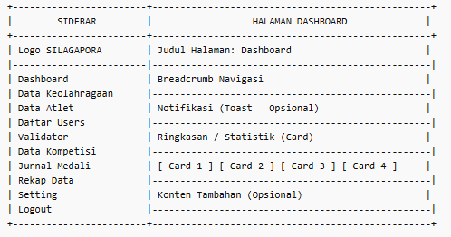
  - Data Keolahragaan
- Data Atlet
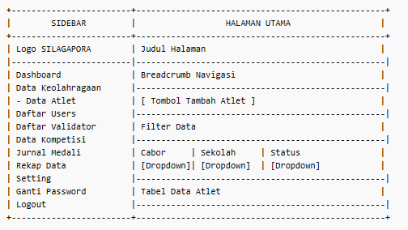
  - DAFTAR USERS
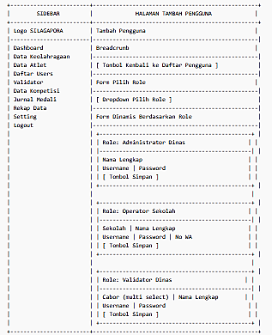
  - DAFTAR VALIDATOR
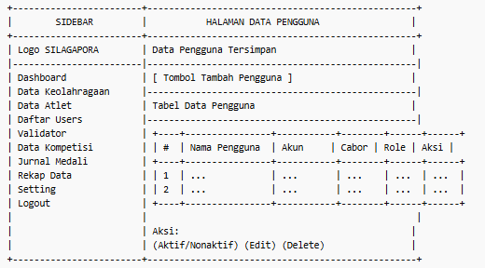
  - DATA KOMPETISI
- Prestasi
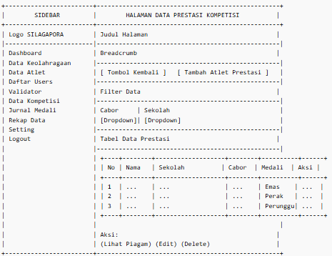
- Cabang Olahraga
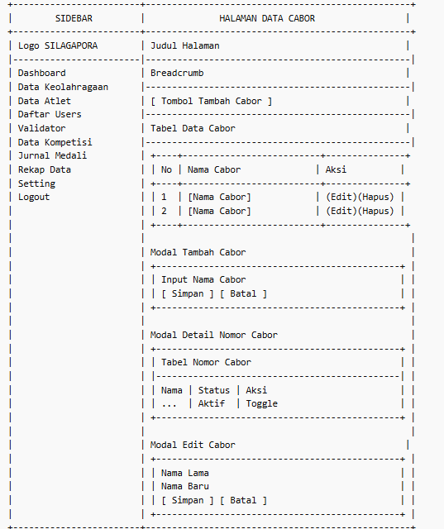
- Nomor Cabang Olahraga
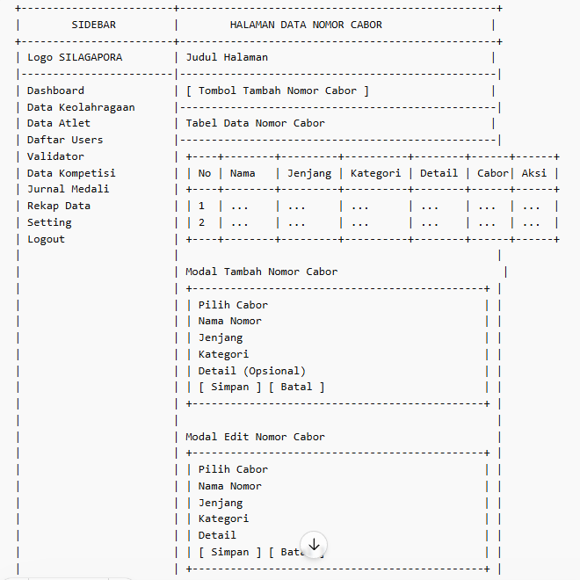
  - JURNAL MEDALI
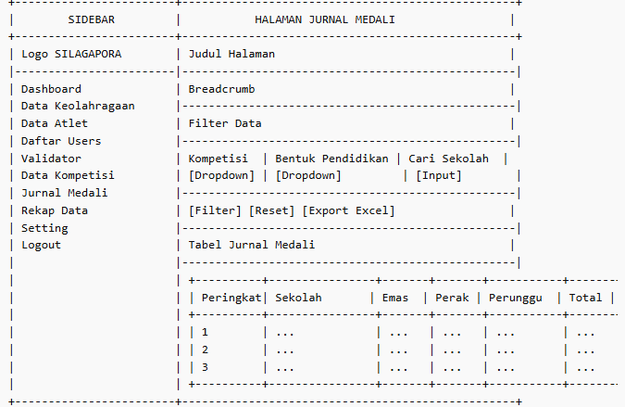

  - REKAP DATA
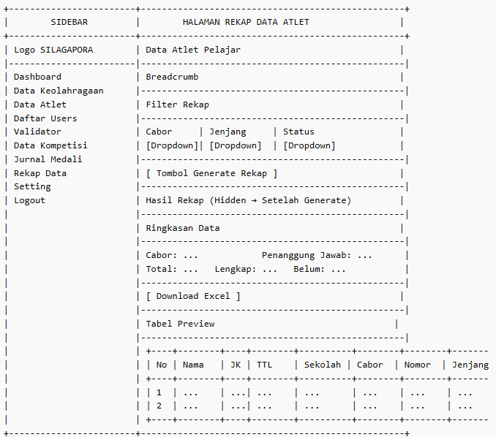
  - SETTING
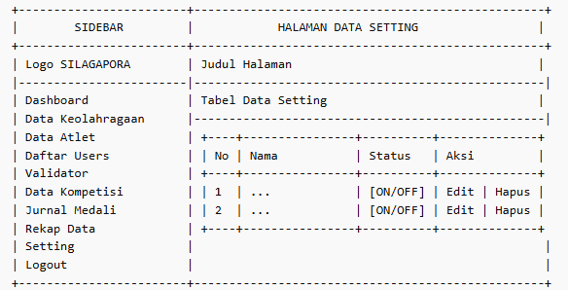
  - GANTI PASSWORD
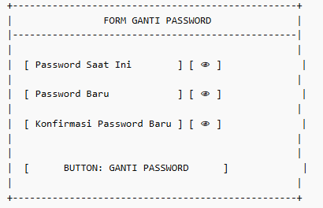
Demikian Rancang Bangun Pengembangan Aplikasi SILAGAPORA (Sistem Informasi Lomba dan Agenda Kepemudaan dan Olahraga) Dinas Pendidikan, Kepemudaan dan Olahraga Kabupaten Bajarnegara kami susun dan terimakasih.

Banjarnegara, April 2026
Kepala Dinas Pendidikan, Kepemudaan dan Olahraga
Kabupaten Banjarnegara
Selaku
Pejabat Pembuat Komitmen

TEGUH HANDOKO, S.Sos
NIP. 19710131 199003 1 001

